ITM-TOPAZ-2 Project - DEG elicitation questions

The purpose of a structured expert judgment (SEJ) elicitation is to characterise uncertainty spreads on target items of interest by combining the personal judgments of a group of experts. In an SEJ using the Classical Model (Cooke, 1991), individual expert judgments for each quantity or variable of concern are encoded in terms of three probability distribution percentile markers.
構造化専門家判断（SEJ）の意見集約の目的は、専門家グループの個人的な判断を統合することにより、評価対象項目に関する不確実性のばらつきを定量化することです。古典的モデル（Cooke, 1991）を用いたSEJでは、対象となる各量や変数に対する個々の専門家の判断を、3つの確率分布のパーセンタイルマーカーを用いて表現します。

In brief, experts quantify their uncertainty both for ‘target’ variables of interest and also for calibration variables from their field, for which true values are available (post hoc) but unknown to the experts. In this study, expert performance will be calibrated using a small set of questions related to tectonic processes in Japan.
つまり、専門家は、評価対象であるターゲット変数だけでなく、各自の専門分野におけるキャリブレーション変数についても不確実性を定量化します。キャリブレーション変数については、（事後的に）真の値が判明しているものの、専門家にはそれが知らされていません。本演習では、日本の地殻変動プロセスに関する少数の質問を用いて、専門家の判断能力のキャリブレーションを行います。

Using these calibration questions, expert assessments are scored on Statistical Accuracy (SA) and Informativeness (Inf), with SA weighted more heavily for expert evaluation. SA measures the likelihood that an expert's percentile assessments 'correspond to reality' in the sense that there is a 5% chance of the true value of a calibration variable falling at or below the expert’s 5th percentile, a 45% chance of falling above the 5th percentile and at or below the 50th percentile, etc. Inf is a dimensionless measure of the degree to which a distribution is concentrated, relative to a reference background distribution.
これらのキャリブレーション質問を用いて、専門家の評価は「統計的正確性（SA）」と「情報量（Inf）」に基づいて採点され、専門家評価においてはSAに高い重み付けが与えられます。SAは、キャリブレーション変数における真の値が、専門家の5パーセンタイル以下になる確率が5％、5パーセンタイルより上かつ50パーセンタイル以下になる確率が45％である、といった意味で、専門家のパーセンタイル評価が「現実と一致する」可能性を測定するものです。Infは、基準となるベースライン分布に対して、分布がどの程度集中しているかを表す無次元の指標です。

The narrower an expert’s 5th−95th percentile range, the more informative they are. An expert who is too self-confident is liable have high Inf but weak SA; an expert who correctly judges themselves to be ill-informed or unfamiliar with a calibration topic will have low Inf but high SA. One who is both knowledgeable and skilled at quantifying the limits of their knowledge will have high SA, and an Inf that is as high as is reasonable given those knowledge limits.
専門家の5～95パーセンタイル範囲が狭いほど、その専門家の情報は有益になります。自信過剰な専門家は、Infが高い一方で、SAが低い傾向になります。一方、キャリブレーション対象について知識が不十分である、あるいは不慣れであると正しく自己評価している専門家は、Infが低い一方で、SAが高い傾向になります。知識が豊富であると同時に、自身の知識の限界を定量化するスキルも備えている人物は、高いSAを持ち、その知識の限界を考慮して妥当な範囲内で可能な限り高いInfを持つ傾向になります。

Thus, for the elicitation, first we seek experts’ responses to the following calibration (‘seed’) questions. The expert’s statistical performance over the set of questions will be the basis for calibrating their SA and Inf scores, thereby providing relative weightings for pooling their judgments on target items.
したがって、意見集約にあたっては、まず以下のキャリブレーション（「シード」）質問に対する専門家の回答を収集します。一連の質問に対する専門家の統計的パフォーマンスを基に、そのSAスコアおよびInfスコアをキャリブレーションし、それによって対象項目に関する専門家の判断を集約する際の相対的な重み付けを行います。
注記
キャリブレーションによって導き出された個々の専門家スコアは、学業成績、学識、あるいは知能を測る指標ではなく、これらは、不確実性がある状況下において、特定の重要要因に関する現在の科学的知見の現状と限界を統合するための合理的な根拠となるとともに、意思決定のために必要な適切な代替データ、モデル、あるいは決定的な解釈が利用できない場合に、関連する不確実なパラメータを定量化するための根拠となります。

Important statement
Individual expert scores, derived by calibration, are NOT a measure of academic status, scholarship or intelligence. They provide a rational basis for synthesising the state – and limits – of current scientific understanding of certain key factors in the face of uncertainty and for quantifying relevant uncertain parameters when adequate alternative data, models or definitive interpretations are not available for decision-support.

Calibration questions キャリブレーション用の質問
For each question, please provide three values: a lower value (5th percentile), your best estimate (50th percentile or median), and an upper value (95th percentile). The lower and upper values should define your credible 90% uncertainty range for the true but undisclosed value. In probabilistic terms, you should judge there to be only a 5% chance that the true value is below your lower value and only a 5% chance that it is above your upper value.
各質問について、3つの値（下限値（5パーセンタイル）、最良の推定値（50パーセンタイルまたは中央値）、上限値（95パーセンタイル））を記入してください。下限値と上限値は、公開されていない真の値に対する90％信頼区間を定義するものとします。確率論的な観点からは、真の値が下限値を下回る確率は5％、上限値を上回る確率も5％であると判断される値を示してください。

Your ‘best’ estimate should be the median (50%ile) value of your uncertainty distribution. This median value need not be central within your 90% confidence range values: i.e., the distribution shape implied by your lower and upper quantile values need not be symmetric about the median. For example, your three quantile judgments could have values: lower (5th percentile) = 1.0; upper (95th percentile) = 12.0; while your median (50th percentile) = 3.5. Such a distribution has probability distribution support with a longer upper tail than lower tail.
「最良」の推定値は、不確実性分布の中央値（50パーセンタイル）であるべきです。この中央値は、90％信頼区間の値の中心にある必要はありません。つまり、下位および上位の分位数から示唆される分布の形状が、中央値を軸に対称である必要はないのです。例えば、3つの分位数による推定値が、下限（5パーセンタイル）＝1.0、上限（95パーセンタイル）＝12.0、中央値（50パーセンタイル）＝3.5である場合が考えられます。このような分布は、下側の裾よりも上側の裾が長い確率分布となります。

First, an informal (non-tectonic) question -- not used for calibration -- to warm up your uncertainty synapses.
まず、不確実性に関する思考をほぐすための、非公式な（テクトニックではない）問題を示します。これはキャリブレーションに用いるものではありません。

Ice melting：氷の融解
The Norwegian Ice Block Expedition of 1959 drove a lorry with three metric tons of ice from the Polar Circle to a hospital in Africa at the Equator – with no refrigeration – using only glass fibre for insulation.
1959年のノルウェー・アイスブロック探検隊は、3000 kgの氷を積んだトラックを、北極圏から赤道上のアフリカにある病院まで、冷蔵装置を使わず、断熱材としてガラス繊維のみを用いて運搬しました。
Starting with a mass of 3050 kg of ice, what mass remained at the end of the journey?
質量3,050 kgの氷から始まり、旅の終わりに残っていた質量はどれくらいでしたか？

Your lower value (5%ile) Your median (50%ile) Your upper value (95%ile)

Seed 1) Major active faults in Japan：シード質問 1) 日本の主要な活断層
In its 1997 report, Fundamental Seismic Survey and Observation Plan, the Japanese Government defined “major active faults” by total length of 20 km or longer and displacement rate 0.1 m/ka or greater, i.e., faults capable of generating events M7 or greater. How many major active faults were identified?
地震調査研究推進本部は1997年の報告書『地震に関する基盤的調査観測計画』において、「主要活断層帯」を、全長が20 km以上かつ変位速度が0.1 m/ka以上のもの、すなわちマグニチュード7以上の地震を引き起こす可能性のある断層と定義しました。特定された主要活断層はいくつありましたか？

Your lower value (5%ile) Your median (50%ile) Your upper value (95%ile)

Seed 2) NE Japan regional strain rate：シード質問 2) 東北日本の広域ひずみ速度
Historical and modern geodetic observations spanning 1894-2009 were analysed to assess the steadiness of strain rates across northeast Japan over a century; upper and lower rate estimates were given. Based on those two rates, what would be the average maximum shear strain rate estimated for the interseismic period (1894-2009), in nanostrain/yr?
1894年から2009年までの測地学的観測データを分析し、1世紀にわたる東北日本におけるひずみ速度の定常性が評価され、その結果、ひずみ速度の上限値と下限値が算出されました。これら2つの値に基づくと、地震間期（1894年～2009年）における平均最大せん断ひずみ速度（単位：ナノストレイン／yr）はどの程度と推定されますか？

Your lower value (5%ile) Your median (50%ile) Your upper value (95%ile)

Source: Meneses-Gutierrez, Segall & Sagiya (2022).

Seed 3) 2011 Tohoku earthquake coseismic subsidence
シード質問 3) 2011年東北地方太平洋沖地震時の沈降

What was the maximum magnitude of coseismic subsidence recorded by the GNSS/GEONET network along the Pacific coast during the 2011 Tohoku-oki earthquake, in cm?
2011年の東北地方太平洋沖地震の際、太平洋沿岸においてGNSS/GEONETネットワークによって観測された最大沈降量は、何cmでしたか？

Your lower value (5%ile) Your median (50%ile) Your upper value (95%ile)

Source: Nishimura, Munekane & Yarai, (2011)

Seed 4) Slip rate revision ：シード質問 4) 変位速度の改訂
Previous geologic studies suggest an upper Late-Quaternary slip rate of 0.3 mm/yr for the southern Eastern Fault Zone of Yokote Basin (EFZYB) in the Ou Backbone Range. What is the revised upper slip rate for the southern EFZYB estimated from recent borehole and seismic reflection studies of the Higashi Chokai-san fault, in mm/yr?
これまでの地質学的研究によると、奥羽山脈の横手盆地東縁断層帯（EFZYB）南部における第四紀後期の変位速度の上限は 0.3 mm/yr であるとされてきました。東鳥海山断層を対象とした最近のボーリング調査および反射法地震探査から推定される、EFZYB南部の改訂後の変位速度の上限は、何mm/yrですか。

Your lower value (5%ile) Your median (50%ile) Your upper value (95%ile)

Source: Shyu et al. (2024)

Seed 5) Uplift rate – upper endpoint：シード質問 5)隆起速度の上限値
For the Shizunai area on the Hidaka coast of southern Hokkaido, a range of long-term late-Quaternary uplift rates was estimated from adjusted relative sea-level elevations of MIS 5e marine terraces (130–116 ka), with peak sea level at approximately 124 ka. The lower endpoint of the reported range is 0.25 mm/yr. What is the corresponding upper endpoint, in mm/yr?
北海道南部の日高海岸に位置する静内地域において、MIS 5e（約130-116 ka、海水準のピークは124 ka）に形成された海成段丘の補正済み相対的海水準高度に基づき、第四紀後期の長期的な隆起速度の範囲が推定されました。報告された範囲の下限値は 0.25 mm/yrです。これに対応する上限値は、何 mm/yrですか。

Your lower value (5%ile) Your median (50%ile) Your upper value (95%ile)

Source: Nakanishi & Ashi (2022)

Seed 6) Deformation budget fraction：シード質問 6)変形収支の割合
According to Kato et al. (2004), using the long-term whole-system shortening estimate adopted from Ito (2002) and the Amurian–Okhotsk convergence rate from the plate-motion model used in that study, what fraction of regional plate convergence was inferred to be accommodated by shortening across the entire Hidaka thrust system in central Hokkaido? Express your quantiles as decimal fractions.
Kato et al.（2004）によると、Ito（2002）による系全体の長期的な短縮量の推定値と、同研究で用いられたプレート運動モデルに基づくアムール–オホーツクプレート間の収束速度から、北海道中央部の日高衝上断層系全体における短縮が、広域的なプレート収束量のどの程度の割合に相当すると推定されましたか。分位数を小数で示してください。

Your lower value (5%ile) Your median (50%ile) Your upper value (95%ile)

Source: Kato et al. (2004)
Target questions ターゲット質問
The following questions are designed to show how a synthesis of collective expert judgment can provide “snapshots” of our current scientific understanding concerning specific uncertain tectonic problems for the ITM-TOPAZ-2 Project. Individual expert distributions will be reconstructed and pooled using the Cooke Classical Model and the resulting Decision Maker (DM) distributions will be useful for promoting further discussion in subsequent stages of the project.
以下の質問は、 ITM-TOPAZ-2プロジェクトにおける特定の不確実なテクトニクスの課題について、専門家による集合的判断を統合することで、現在の科学的知見の「スナップショット」を得る方法を示すことを目的としています。個々の専門家の判定分布は、クックの古典モデルを用いて再構築・統合され、その結果得られる意思決定者（DM）分布は、プロジェクトの今後の段階でさらなる議論の促進に役立つと考えられます。

TQ1) Persistence of the southwestern Hokkaido tectonic regime
TQ1) 北海道南西部のテクトニック・レジーム（プレート運動の速度・方向・主要構造帯の変形等）の持続性
Consider the time, in thousands of years, that the present tectonic regime will continue to persist from now, in the southwestern Hokkaido RES (Regional Evolution Scenario) area. During this expected remaining lifetime, no significant change develops -- in terms of any substantive and sustained reorganization of the regime -- such that tectonic hazard calculations with current parameters would cease to be valid.
For example, such a reorganization may involve one or more of the following changes:
北海道南西部のRES（広域変遷シナリオ）地域において、現在のテクトニック・レジームが今後、どの程度の期間（数千年単位で）持続するかについて考察します。予測される持続期間中には、 現在のパラメータに基づくテクトニック・ハザードの計算が妥当性を失うような、実質的かつ持続的な再編成を伴う大きな変化は生じないものとします。
例えば、そのような再編成には、以下の変化のうち、1つまたは複数が含まれる可能性があります：
(i) a sustained, significant change in the rate or direction of the specified relative plate motion;
(ii) a sustained redistribution or significant re-scaling of deformation among the principal tectonic structures or zones; or
(iii) a substantive change in the geometry or location of controlling features of the regional tectonic regime (such as a marked alteration of local dominant faulting style or orientation).
However, transient earthquake-cycle, post-seismic or other short-term geodetic changes (e.g., < ≈1 kyr) are not considered to represent sustained tectonic reorganisation in respect of tectonic regime persistence.
(i) 特定のプレート間相対運動の速度や方向における、持続的かつ著しい変化
(ii) 主要なテクトニック構造帯における変形の持続的な再配分、または変形スケールの重大な再定義
(iii) 地域的なテクトニック・レジームを支配する構造の形状または配置の実質的な変化（例：地域的に優勢な断層の運動様式や走向の著しい変化など）
ただし、テクトニック・レジームの持続性という観点からは、地震サイクルに伴う一時的な変化、地震後の余効変動、あるいはその他の短期的（例：約1,000年未満）な測地学的変化については、持続的なテクトニックの再編成とはみなされません。
TQ1 Please provide your 5th-, 50th- and 95th-percentile judgments for the future duration of the SW Hokkaido tectonic regime, expressed in units of ka (thousands of years).
北海道南西部におけるテクトニック・レジームの今後の持続期間について、5パーセンタイル、50パーセンタイル、および95パーセンタイルの推定値を、ka（千年）単位で示してください。

Your lower duration (5%ile) Your median duration (50%ile) Your upper duration (95%ile)

TQ2) Uplift mechanisms in SW Hokkaido
TQ2) 北海道南西部における隆起メカニズム
Modest regional uplift at rates of up to 0.5 m per thousand years, indicated by the elevation of former interglacial shorelines (MIS 5 – 7), occurs along the southwest coast in SW Hokkaido (Amano et al., 2018;Nuclear Waste Management Organization of Japan, 2024). This uplift is distant from currently mapped active faults (> 10−30 km distant) and active volcanoes (> 30−65 km).
北海道南西部の南西沿岸では、過去の間氷期（MIS 5-7）の海岸沿いの標高から示唆されるように、1,000年あたり最大0.5 mという緩やかな地域的隆起が確認されています（Amano et al., 2018; NUMO, 2024）。この隆起は、既知の活断層からは10～30 km以上、活火山からは30～65 km以上離れた位置で発生しています。
On timescales of hundreds of thousands of years, the cumulative effect of uplift and erosion could result in significant changes to groundwater flow and the oxidizing/reducing environment around a repository as the overburden thins and the repository moves into a shallower environment. For example, a hidden active fault could entail metre-scale cumulative displacement in around 10,000 years, for overall uplift of 50 metres in about 100ka. Two other uplift mechanisms are possible continuous processes at the timescale of many earthquake cycles, e.g., magma intrusion or isostatic adjustment, each with potential for long-term cumulative uplift effects.
数十万年という時間スケールでは、隆起と侵食の累積的な影響により、上位の被覆層が薄くなり処分場がより浅い環境へと移行するにつれて、処分場周辺の地下水流動や酸化・還元環境に大きな変化が生じる可能性があります。例えば、未知の活断層が存在する場合、約1万年でメートル規模の累積変位が生じ、約10万年（100 ka）で全体として約50 mの隆起に至る可能性があります。その他の2つの隆起メカニズムとして、マグマの貫入やアイソスタティック調整（地殻均衡）など、複数の地震サイクルにわたる時間スケールで継続的に作用するプロセスが挙げられ、長期的な累積隆起をもたらす可能性があります。
Our goal is to characterize our current knowledge of this scenario by pooling your judgments on the contributions to uplift by these processes to generate a synthesis assessment which incorporates epistemic uncertainties (see illustrative example plot).
私たちの目標は、これらのメカニズムが隆起に与える影響に関する専門家の皆様の判断を集約することで、このシナリオに関する現在の知見を整理し、認識論的な不確実性を織り込んだ総合的な評価を作成することです（下図の図解例を参照）。
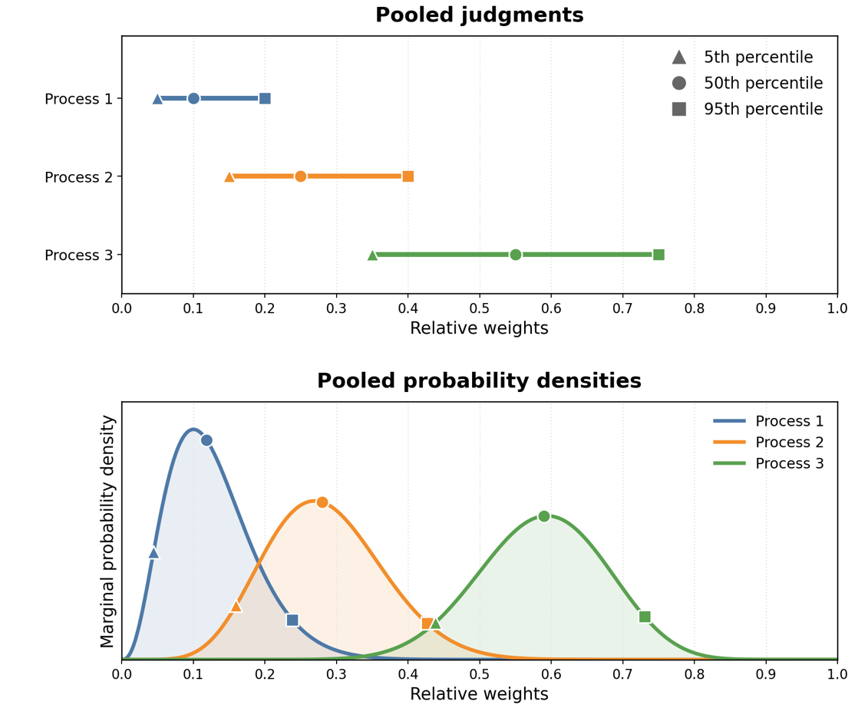

Three probable situations are identified below that could contribute to long-term uplift along the southwest coast in SW Hokkaido (If you consider other mechanisms would be appropriate to consider in this context in future project discussions, please briefly note them in the text box below).
北海道南西部の南西海岸沿いにおける長期的な隆起の要因として、以下の3つのメカニズムが挙げられます（今後のプロジェクトの議論において、この文脈で検討すべき他のメカニズムがあるとお考えの場合は、下のテキストボックスに簡潔にご記入ください）。
Please ascribe your median weights for the relative contributions of each mechanism and your 5th and 95th percentiles for each weight, all values must be within the relative weight interval [0..1].
各メカニズムの相対的な寄与度について、中央値となる重み、および各重みの5パーセンタイル値と95パーセンタイル値を記述してください。すべての値は、相対的な重みの範囲内 [0～1]に収める必要があります。

Notes: Please note that your three median fractional weights should sum to 1.0 (strictly, the means sum to 1.0). Your marginal 5th and 95th percentiles are not simultaneous realizations of the process but a way of expressing your uncertainty around your median weight; these marginal percentile weights will not sum to 1.0, but each value must lie within interval [0..1].
注：3つの中央値の重みの合計は1.0になるように設定してください（厳密には、平均値の合計が1.0となります）。提示いただく5パーセンタイル値および95パーセンタイル値は、同時に実現する値を示すものではなく、中央値としての重みに対する不確実性を表すためのものです。したがって、これらのパーセンタイル値の合計は1.0にはなりませんが、各値は[0～1]の範囲内に収める必要があります。

- One or more hidden active faults within 5 km of the uplift area
隆起域から5km以内に1つ以上の未知の活断層が存在

Your lower weight (5%ile) Your median weight (50%ile) Your upper weight (95%ile)

- Magma intrusion < 15 km from the area of uplift
隆起域から15km以内にマグマが貫入

Your lower weight (5%ile) Your median weight (50%ile) Your upper weight (95%ile)

- Local isostatic response to sediment loading offshore
海域における堆積荷重に対する局所的アイソスタシー応答

Your lower weight (5%ile) Your median weight (50%ile) Your upper weight (95%ile)

Use this space to note any other uplift mechanisms which could affect the southwest coast in SW Hokkaido and should be considered in future ITM-TOPAZ-2 project work:
北海道南西部の南西海岸に影響を及ぼす可能性があり、今後のITM-TOPAZ-2プロジェクトの作業において考慮すべきその他の隆起メカニズムを記入してください

